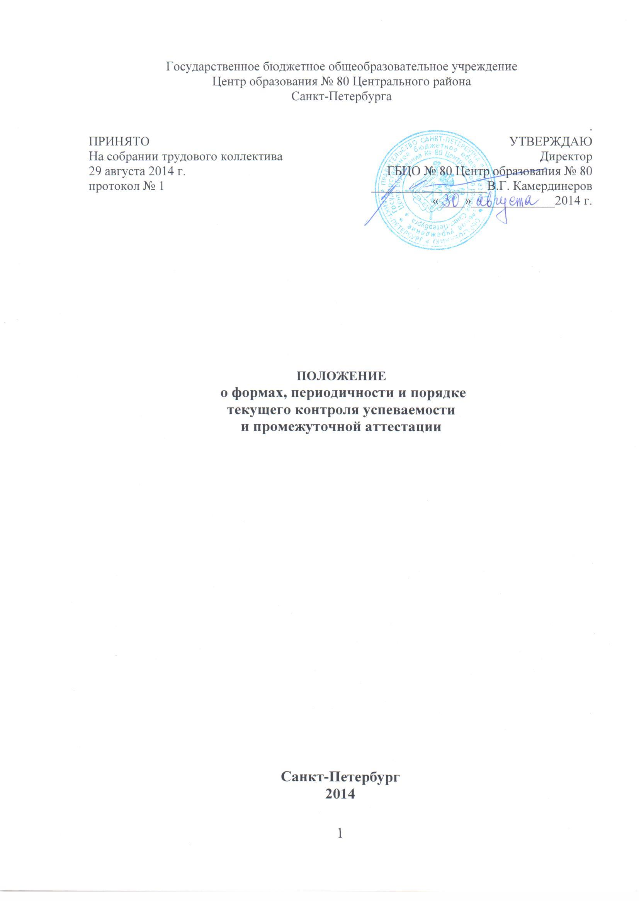
- Общие положения
1.1. Настоящее положение разработано в соответствии с Федеральным законом «Об образовании в Российской Федерации», Типовым положением об общеобразовательном учреждении, приказом Министерства образования и науки РФ «Об утверждении федерального государственного стандарта основного общего образования» от 17 декабря 2010 года № 1897, Уставом, Федеральными государственными образовательными стандартами основного общего образования.
1.2 Положение регламентирует порядок, периодичность, систему оценок и формы проведения текущей и промежуточной аттестации обучающихся.
1.3. Целями текущей и промежуточной аттестации являются:
- установление фактического уровня теоретических знаний учащихся по предметам компонентов учебного плана, их практических умений и навыков;
- соответствие этого уровня требованиям государственного образовательного стандарта во всех классах;
- контроль выполнения учебных программ и рабочих программ учителя, изучения учебных предметов.
1.1 Основной задачей промежуточной аттестации является установление соответствия знаний учеников требованиям государственных общеобразовательных программ, глубины и прочности полученных знаний, их практическому применению.
1.4 Промежуточная аттестация обучающихся проводится с целью повышения ответственности ЦО № 80 за результаты образовательного процесса, за объективную оценку усвоения обучающимися образовательных программ каждого года обучения в ЦО № 80, за степень усвоения обучающимися федерального государственного образовательного стандарта, определенного образовательной программой в рамках учебного года и курса в целом.
1.5 Промежуточная аттестация обучающихся проводится в форме итогового контроля в переводных классах всех ступеней обучения, тематического контроля, проводимого как учителями, так и администрацией, административного контроля.
1.6 Промежуточная аттестация проводится также в форме четвертного в 8-х классах и полугодового в 10-х классах оценивания знаний обучающихся. Периодичность тематического контроля, проводимого учителем, определяется рабочей программой по каждому предмету, принятой на методическом объединении и утвержденной директором ЦО № 80
1.7. Периодичность административного контроля определяется планом работы ЦО № 80, утвержденным директором.

1.9. Основные функции системы оценивания:
- ориентация образовательного процесса на достижение планируемых результатов освоения основной образовательной программы основного общего образования;
- обеспечение эффективной обратной связи, позволяющей осуществлять управление образовательным процессом.
1.10. Основные направления и цели оценочной деятельности:
оценка образовательных достижений обучающихся (с целью итоговой оценки);
оценка результатов деятельности образовательных учреждений и педагогических кадров (соответственно с целями аккредитации, аттестации, мониторингового исследования).
1.11. Принципы системы оценивания:
- объективность – оценка объективна только тогда, когда основана на конкретных критериях;
- открытость – ученики изначально знают, что будет оцениваться и по каким критериям;
- простота – формы оценивания должны быть просты и удобны в применении.

2. Система контроля
Контрольный процесс реализуется путём различного вида процедур: оценки результатов работы на уроке, семинаре, проверки контрольных работ, оценки выполнения учебных заданий, как в классе, так и в домашних условиях, тестов, зачётов и т.д. Контроль может осуществляться в различных формах: тестирование, контрольная работа, зачёт, защита работы, проекта, портфолио и т.д., может быть как устной, так и письменной
Система контроля включает в себя разные виды контроля: стартовый, текущий, промежуточный, итоговый, административный.
2.1. Стартовый контроль (сентябрь) проводится с целью выявления знаний учащихся, пришедших учиться в школу.
2.2. Текущий контроль (текущая аттестация): оценка качества достижения планируемых результатов какой-либо части (темы) конкретного учебного предмета в процессе изучения обучающимися по результатам проверки (проверок). Организуется преподавателем данного учебного предмета, методическим объединением, заместителем директора по УВР. Под текущим контролем понимаются различные виды проверочных работ как письменных, так и устных, которые проводятся непосредственно в учебное время и имеют целью оценить ход и качество работы учащегося по освоению учебного материала.
Текущий контроль предназначен для определения текущего уровня сформированности УУД и осуществляется во время проведения практических занятий, консультаций в форме устного опроса, проверки письменных и практических заданий.
2.2.1. Текущая аттестация предусматривается рабочими программами и тематическим планированием. Текущий контроль успеваемости осуществляется учителями на протяжении всего учебного года.
2.2.2. Текущая аттестация обязательна для всех обучающихся ЦО № 80. Текущая аттестация осуществляется по 5-балльной системе.
2.2.3. При текущем контроле педагогические работники ЦО № 80 имеют право на свободу выбора и использования методов оценки знаний учащихся по своему предмету.
2.2.4. Педагогический работник обязан ознакомить учащихся с системой текущего контроля по своему предмету на начало учебного года.
2.2.5. Педагогический работник обязан своевременно довести до учащихся отметку текущего контроля, обосновав ее в присутствии всего класса, и выставить отметку в классный журнал и дневник учащегося.
2.2.6. Отметки за каждое оценивание выставляются в классный журнал и учитываются при выведении общей отметки по предмету за четверть и год.
2.2.7. Письменные работы обучающего характера (самостоятельные работы) после анализа и оценивания не требуют обязательного переноса отметок в классный журнал.
2.2.8. Формы проведения текущего контроля определяются учителем.
2.3. Промежуточный контроль.
2.3.1. Под промежуточным контролем понимаются различные виды контрольных и проверочных работ – как письменных, так и устных, – которые проводятся в учебное время и имеют целью оценить уровень и качество всего комплекса учебных задач по изученному модулю, разделу (теме).
2.3.2. Отметки за каждое оценивание выставляются в классный журнал и учитываются при выведении общей отметки по предмету за четверть и год.
2.3.3. Для каждого класса по отдельным предметам составляется специальный график тематического контроля, а также сводный график тематического контроля по всем предметам, который исключает проведение более двух контрольных проверок у одного ученика (по разным предметам) в один день.
2.3.4. Составление графика осуществляют учителя-предметники. Контроль и согласование осуществляет заместитель директора по УВР.
2.4. Итоговый контроль проводится по завершении предмета, класса, четверти в форме контрольной работы, теста, экзамена, зачёта, защиты проекта, портфолио и др.
2.4.1. Учащимся, пропустившим 2/3 учебных занятий и более, предоставляются консультации, тематические зачеты. Ответственность за прохождение пропущенного учебного материала возлагается на родителей (законных представителей).
2.4.2. В конце учебного года выставляются годовые отметки по всем предметам учебного плана.
2.4.3. В случае несогласия учащегося, его родителей с годовой отметкой учащемуся предоставляется возможность сдать экзамен по соответствующему предмету комиссии, образованной приказом директора ЦО № 80, в присутствии родителей.
2.5. Административный контроль.
2.5.1. Под административным контролем понимаются различные виды контрольных работ – как письменных, так и устных, – которые проводятся в учебное время и имеют целью оценить любой параметр учебных достижений учащихся, исходя из задач администрации по анализу учебного процесса и условий образовательной среды.
2.5.2. Результаты административного контроля выставляются в классный журнал и учитываются при выведении общей отметки по предмету за четверть и год.
2.5.3. Формы проведения административного контроля определяются администрацией.
2.5.4. Контроль и согласование проведения административного контроля осуществляет заместитель директора по УВР.

В ЦО № 80 используется пятибалльная система оценки знаний, умений и навыков (минимальный балл – 1; максимальный балл – 5).

3.Оценка предметных результатов

Оценка предметных результатов представляет собой оценку достижения обучающимся планируемых результатов по отдельным предметам.
Реальные достижения обучающихся могут соответствовать базовому уровню, а могут отличаться от него как в сторону превышения, так и в сторону недостижения.
3.4. Оценка индивидуальных предметных достижений ведется «методом сложения», при котором фиксируется достижение опорного уровня и его превышение. Это позволяет поощрять продвижение обучающихся, выстраивать индивидуальные траектории движения с учетом «зоны ближайшего развития» («ученик научится», «ученик получит возможность научиться»).

Для описания достижений обучающихся используется пять уровней.
Уровни успешности | Пятибалльные отметки
Низкий уровень (Наличие только отдельных фрагментарных знаний по предмету) | Отметка – 1 | Отметка «1» ставится, если учащийся отказался от ответа без объяснения причин.
Не достигнут необходимый уровень (отсутствие систематической базовой подготовки, обучающимся не освоено даже и половины планируемых результатов, которые осваивает большинство обучающихся, имеются значительные пробелы в знаниях) | Отметка – 2 (неудовлетворительно). Возможность исправить! | Не решена типовая, много раз отработанная задача
Необходимый уровень – «хорошо» (решение типовой задачи, подобной тем, что решали уже много раз, где требовались отработанные умения и усвоенные знания. Это необходимо всем по любому предмету) | Отметка – 3 (частично). Возможность исправить!  Отметка – 4 (хорошо). Право изменить! | «3» - частично успешное решение (с незначительной, не влияющей на результат ошибкой или с привлечением посторонней помощи в какой-то момент решения)  «4» - полностью успешное решение (без ошибок и полностью самостоятельно)
Программный уровень – «отлично» (решение нестандартной задачи, где потребовалось:  - либо применить новые, получаемые в данный момент, знания;  - либо прежние знания и умения, но в новой непривычной ситуации) | Отметка – 4+ (близко к отлично). Право изменить!  Отметка – 5 (отлично) | «4+» (приближается к отлично) - частично успешное решение (с незначительной, не влияющей на результат ошибкой или с привлечением посторонней помощи в какой-то момент решения)  «5» - полностью успешное решение (без ошибок и полностью самостоятельно)
Максимальный уровень (не обязательный) – «превосходно» (решение задачи на неизученный материал, потребовавшей:  - либо самостоятельно добытых, не изученных на уроках знаний;  - либо новых самостоятельно приобретённых умений) | Отметка – 5+ (превосходно);  отметка – 5 и 5 (превосходно) | «5+» - частично успешное решение (с незначительной, не влияющей на результат ошибкой или с привлечением посторонней помощи в какой-то момент решения)  «5 и 5» - полностью успешное решение (без ошибок и полностью самостоятельно)

Отметка «2» ставится в следующих случаях:
– не раскрыто основное содержание учебного материала;
– обнаружено незнание или непонимание учащимся большей или наибольшей части учебного материала;
– допущены ошибки в определении понятий, при использовании специальной терминологии, в рисунках, чертежах или в графиках, в выкладках, которые не исправлены после нескольких наводящих вопросов учителя.
Отметка «3» ставится в следующих случаях:
– неполно или непоследовательно раскрыто содержание материала, но показано общее понимание вопроса и продемонстрированы умения, достаточные для дальнейшего усвоения программного материала;
– имелись затруднения или допущены ошибки в определении понятий, использовании специальной терминологии, чертежах, выкладках, исправленные после нескольких наводящих вопросов учителя;
– учащийся не справился с применением теории в новой ситуации при выполнении практического задания, но выполнил задания обязательного уровня сложности по данной теме;
– при знании теоретического материала выявлена недостаточная сформированность основных умений и навыков.
Ответ оценивается отметкой «4», если он удовлетворяет в основном требованиям на отметку «5», но при этом имеет один из недостатков:
– в изложении допущены небольшие пробелы, не исказившие содержание ответа;
– допущены один-два недочета при освещении основного содержания ответа, исправленные после замечания учителя;
– допущены ошибка или более двух недочетов при освещении второстепенных вопросов или в рисунках, чертежах и т.д., легко исправленных по замечанию учителя.
Ответ оценивается отметкой «5», если учащийся:
– полно раскрыл содержание материала в объеме, предусмотренном программой и учебником;
– изложил материал грамотным языком в определенной логической последовательности, точно используя специальную терминологию и символику;
– правильно выполнил рисунки, чертежи, графики, сопутствующие ответу;
– показал умение иллюстрировать теоретические положения конкретными примерами, применять их в новой ситуации при выполнении практического задания;
– продемонстрировал усвоение ранее изученных сопутствующих вопросов, сформированность и устойчивость используемых при ответе умений и навыков;
– отвечал самостоятельно без наводящих вопросов учителя;
– возможны одна-две неточности при освещении второстепенных вопросов или в рисунках, чертежах и т.д., которые ученик легко исправил по замечанию учителя.
Описанный выше подход применяется в ходе различных процедур оценивания: текущего, промежуточного и итогового.

4. Промежуточная аттестация
4.1.Промежуточная аттестация (итоговый контроль) в переводных классах может проводиться в следующих формах: итоговая контрольная работа, собеседование, итоговый опрос, тестирование, защита рефератов и творческих работ, защита проектов и др.
4.2. Обучающие, избравшие собеседование как одну из форм устного экзамена, по предложению предметной аттестационной комиссии дает без подготовки развернутый ответ по одной из ключевых тем курса или отвечает на вопросы обобщающего характера по всем темам учебной программы (вопросы заранее подготовлены и объявлены обучающимся). Собеседование целесообразно рекомендовать обучающимся, обладающим аналитическими способностями. Защита реферата предполагает предварительный выбор обучающемуся, успевающему на «4» или «5» по всем предметам, интересующей его темы с учетом рекомендаций учителя, глубокое изучение избранной проблемы и изложение выводов реферата. Не позднее, чем за неделю до проведения аттестации, реферат представляется на рецензию учителю. Аттестационная комиссия знакомится с рецензией и выставляет оценку обучающемуся после защиты реферата на экзамене. При устной аттестации (экзаменах) обучающийся отвечает на вопросы, сформулированные в билетах, выполняет практическое задание (разбор предложения, решение задачи, выполнение лабораторной работы, демонстрация опыта, составление краткой речи по предложенной теме, чтение и перевод иностранного текста и т.д.). Тестирование по предмету проводится по готовым тестам или тестам, подготовленным методическими объединениями ЦО № 80, контрольные работы проводятся по текстам, подготовленным учителем и согласованным на предметном методическом объединении, а также по текстам, составленным
5. Порядок промежуточной аттестации.
5.1. Промежуточная аттестация обучающихся проводится по учебным четвертям в 8-ом классе и по полугодиям в 10-х классах.
5.3. Результаты обучения за четверть, полугодие и год оцениваются отметкой по пятибалльной системе.
5.4. В промежуточной аттестации обучающихся, находящихся на лечении в санатории, стационаре, учитываются оценки, полученные в учебном заведении при лечебном учреждении.
5.5. Промежуточная аттестация обучающихся, отсутствующих более 50% учебного времени по уважительной причине (спортивные соревнования, сборы) осуществляется с обязательной сдачей учебного материала, изучаемому в четверти по выбору преподавателем в любой из форм промежуточной аттестации.
5.6. Ежегодно, не позднее 1 месяца до окончания учебного года решением педагогического совета ЦО № 80:
- определяется перечень учебных предметов, выносимых на итоговый контроль в 8, 10 классах;
- устанавливаются форма, порядок и сроки ее проведения. Данное решение утверждается педагогическим советом ЦО № 80 и закрепляется приказом директора по ЦО № 80.
5.7. Классные руководители 8-го, 10-х классов доводят до сведения учащихся и их родителей предметы и форму промежуточной аттестации, сроки, состав аттестационной комиссии.
5.8. От промежуточной аттестации в переводных классах могут быть освобождены:
• отличники учебы;
• призеры муниципальных, региональных и федеральных предметных олимпиад, конкурсов;
• учащиеся, имеющие положительные годовые отметки по всем предметам в особых случаях: 1) по состоянию здоровья согласно заключению медицинской комиссии; 2) в связи с экстренным переездом в другой населенный пункт, на новое место жительства; 3) по семейным обстоятельствам, имеющим объективные основания для освобождения от промежуточной аттестации.
5.9. Ученики, имеющие неудовлетворительную оценку за год по учебному предмету, должны пройти промежуточную аттестацию по данному предмету.
5.10. Промежуточная аттестация проводится ориентировочно с 15 по 31 мая.
5.11. Аттестационные комиссии, даты аттестации, консультации утверждаются директором ЦО № 80 до 10 мая.
5.12. В день проводится только одна форма контроля.
5.13. Аттестационная комиссия состоит из экзаменующего учителя и ассистента. Возможно присутствие директора ЦО № 80 или его заместителя.
5.14. На педагогическом совете
- обсуждается вопрос о формах проведения промежуточной аттестации;
- доводится до сведения участников образовательного процесса сроки и перечень предметов, по которым проводятся письменные контрольные работы по единым текстам;
- определяется перечень и количество предметов, по которым организуется письменная и устная аттестация;
- обсуждается состав аттестационных комиссий по предметам, устанавливаются сроки аттестационного периода;
- представляются кандидатуры обучающихся на освобождение от промежуточного контроля.
5.15. В классах заочного обучения промежуточная аттестация проводится по предметам вынесенным на часы обязательных консультаций.
6. Права и обязанности участников образовательного процесса
6.1. Директор ЦО № 80 (его заместитель по учебно-воспитательной работе)
- выносит на обсуждение педагогического совета вопрос о формах проведения промежуточной аттестации обучающихся;
- определяет перечень и количество предметов, по которым организуется письменная и устная аттестация обучающихся;
- устанавливает сроки аттестационного периода;
утверждает состав аттестационных комиссий по предметам;
- утверждает расписание итоговой аттестации консультаций;
- решает вопрос об освобождении обучающихся от итогового контроля и проведение их аттестацию на основе текущей аттестации.
6.2. Заместитель директора по УВР
- доводит до сведения участников образовательного процесса сроки и перечень предметов, по которым проводятся письменные работы по единым текстам,
- представляет анализ итогов аттестации обучающихся на педсовет.
6.3. Учителя, входящие в состав аттестационных комиссий, обязаны:
- подготовить аттестационный материал для проведения всех форм промежуточной аттестации по предметам, установленным и избранным обучающимися;
- организовать необходимую консультативную помощь обучающимся при подготовке к итоговому контролю.
6.4. Обучающиеся, имеющие академическую задолженность, вправе пройти промежуточную аттестацию по соответствующему учебному предмету, курсу не более двух раз в сроки, определяемые ЦО № 80, в пределах одного года с момента образования академической задолженности. В указанный период не включаются время болезни обучающегося.
7. Оформление документации общеобразовательного учреждения по организации и проведению итогового контроля в переводных классах.
7.1.Педагогический совет выносит решение (срок: апрель) о проведении промежуточной аттестации в форме итогового контроля в переводных классах, определяет количество учебных предметов, формы и сроки (вторая половина мая текущего года) аттестационного периода. Данное решение утверждается приказом по ЦО № 80.
7.2.Приказом по ЦО №80 утверждаются составы аттестационных комиссий по предметам (до 10 мая). В переводных классах повторные экзамены обучающихся, имеющих академическую задолженность, проводятся той же экзаменационной комиссией, которая принимала весенние экзамены в данной ЦО № 80 (за исключением тех членов, которые находятся в очередном отпуске).
7.3.Директор ЦО № 80 учреждения утверждает расписание итогового контроля в переводных классах (до 10 мая).
7.4.Приказом по ЦО № 80 утверждается список обучающихся, освобожденных от участия в итоговом контроле в соответствии с п.3.9. настоящего положения (до начала аттестационного периода).
7.5. Учителя выставляют в классных журналах оценки, полученные обучающимися в ходе проведения аттестации, и итоговые оценки по предметам (до 30 мая).
7.6.Педсовет принимает решение о переводе обучающихся (в протоколе дается списочный состав обучающихся, переведенных в следующий класс, оставленных на повторный курс обучения, перевод которых был отложен). Приказом по ЦО № 80 утверждается решение педсовета о переводе обучающихся, при этом указывается количественный состав обучающихся.
7.7.Бланки письменных ответов обучающихся хранятся в делах ЦО № 80 в течение года.
7.8. В личное дело, ведомость вносятся итоговые годовые оценки по всем предметам, содержащимся в учебном плане ЦО № 80 на данный год обучения.
8. Порядок перевода обучающихся.
8.1. Перевод обучающихся в последующий класс осуществляется при положительных итоговых оценках.
8.2. Обучающиеся, не прошедшие промежуточной аттестации по уважительным причинам или имеющие академическую задолженность, переводятся в следующий класс условно.
8.3. Годовые оценки по всем учебным предметам выставляются учителями до окончания учебных занятий на основании фактического уровня знаний, умений и навыков школьников к концу учебного года с учетом четвертных, полугодовых оценок и итогового контроля.

